CURSO DE FORMAÇÃO TÉCNICO-PROFISSIONAL - PAPILOSCOPISTA POLICIAL: 011/2026
IMAGENS DA PROVA: B

CIÊNCIAS FORENSES: NOÇÕES BÁSICAS EM PERÍCIA Questão 52 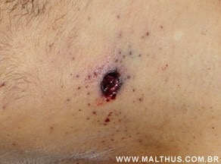 CIÊNCIA PAPILOSCÓPICA II (QUIROSCOPIA) Questão 67 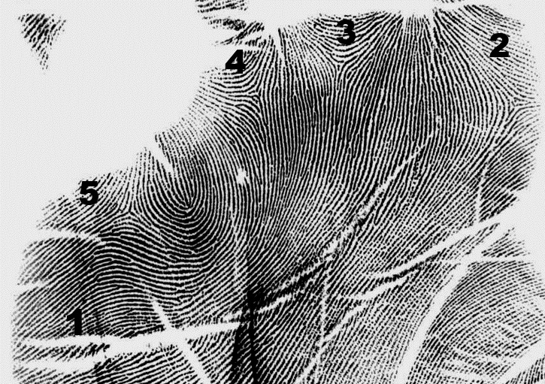 Questão 68 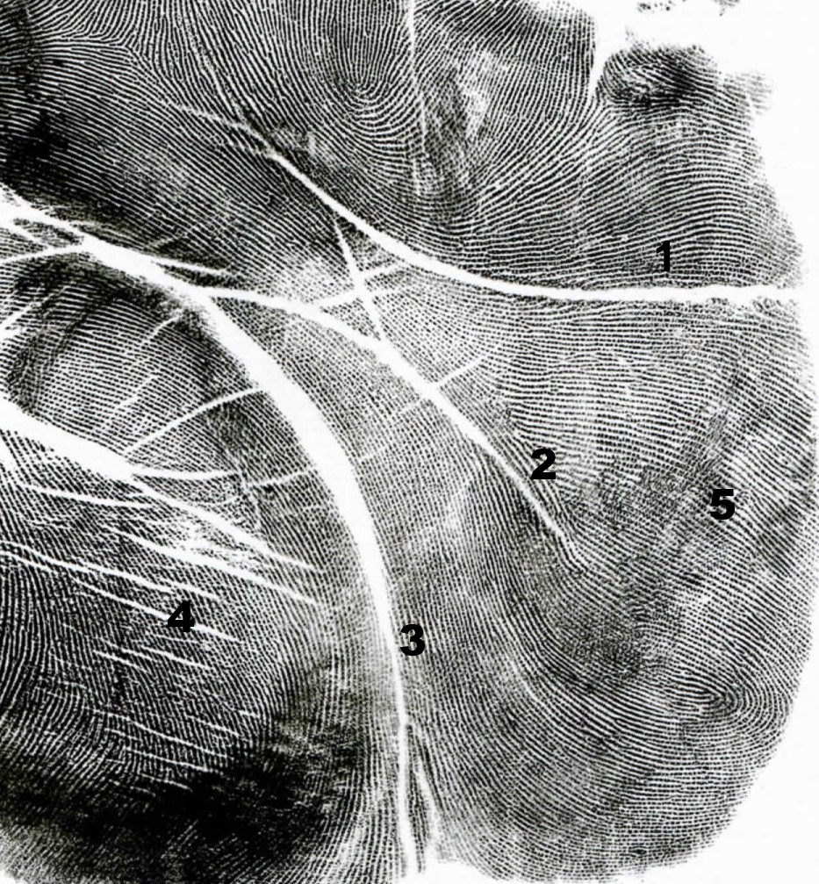 Questão 69 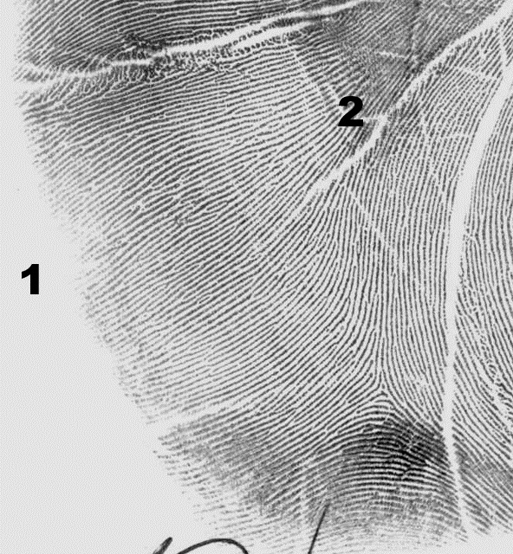 CONFRONTO PAPILOSCÓPICO II Questão 73 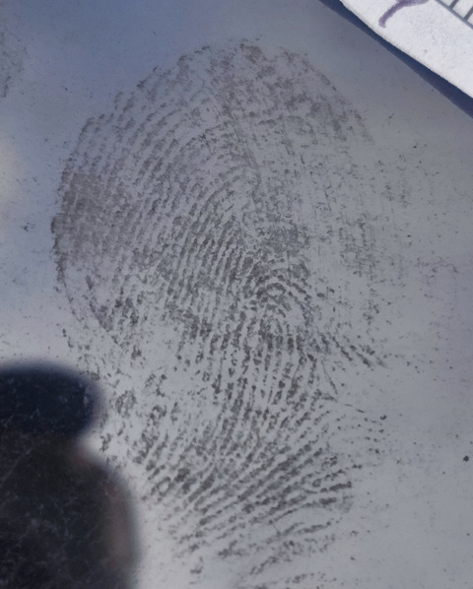 Questão 74 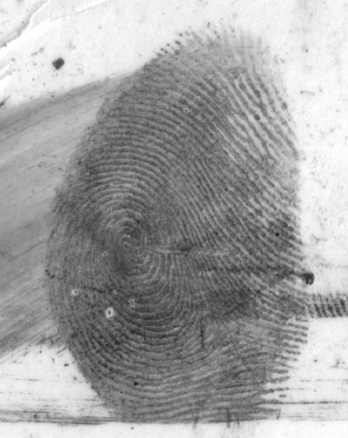 Questão 75 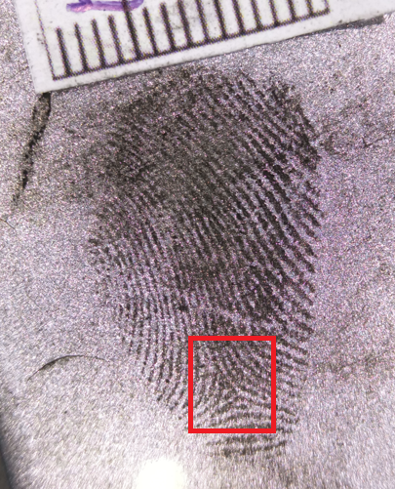 CIÊNCIA PAPILOSCÓPICA I (DECADATILAR) Questão 91 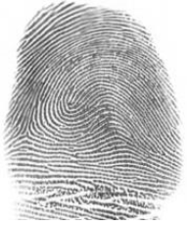 Questão 92 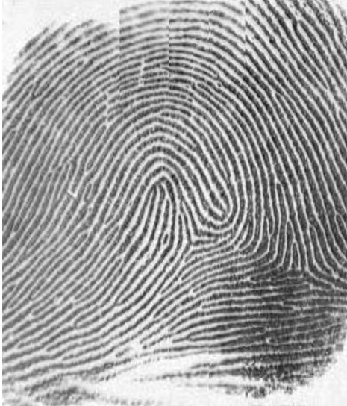 Questão 93 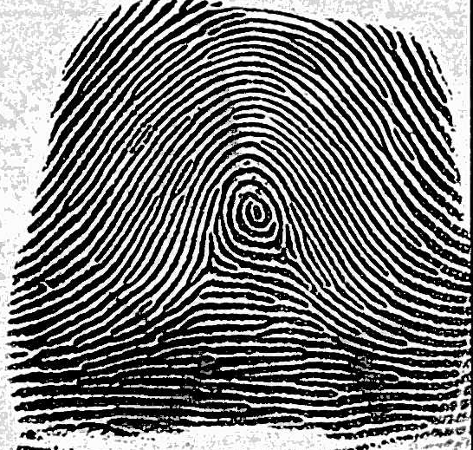 Questão 94 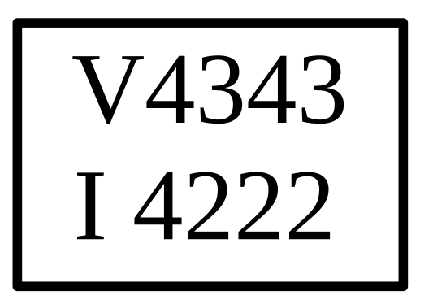 Questão 96 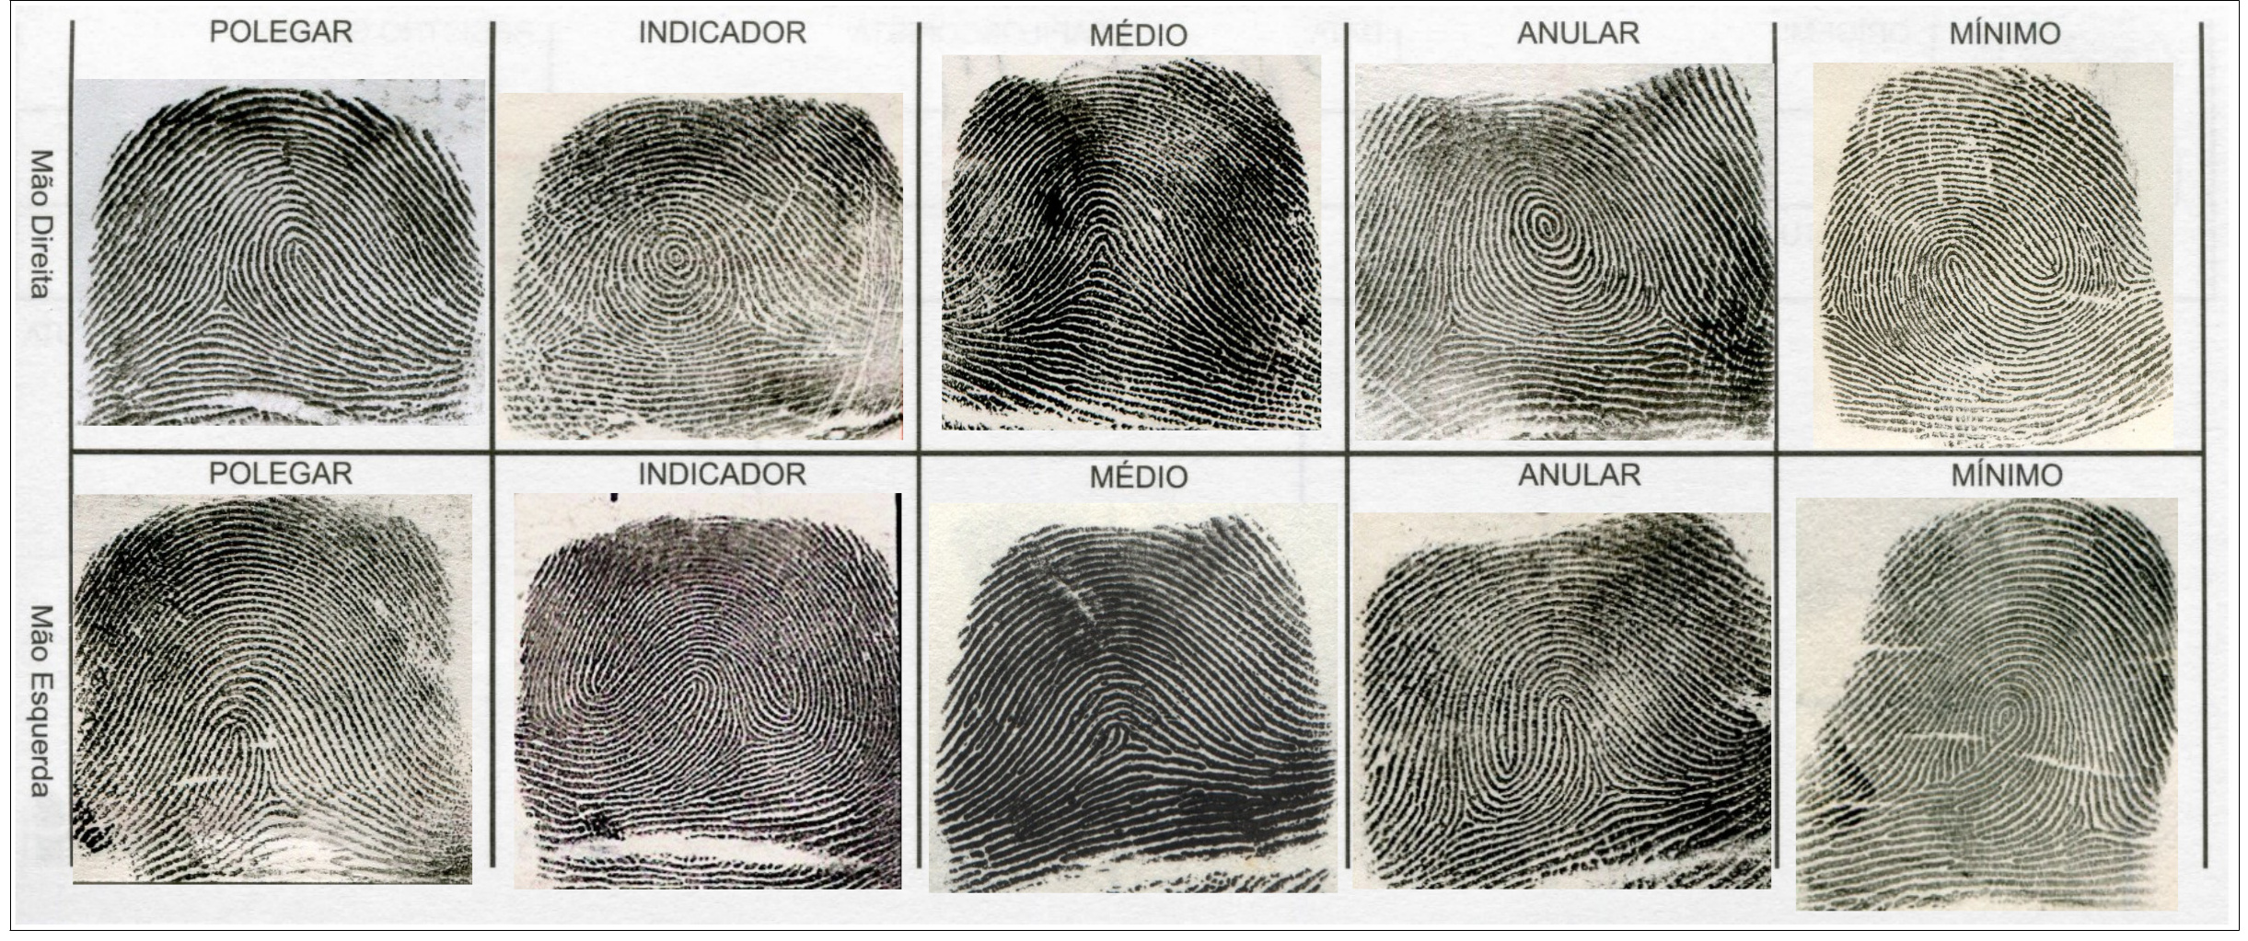 Questão 97 

